KUNDINFORMATION – Taxehöjning 1 jan 2023
Vi ser för närvarande en mängd ökade kostnader i samhället för såväl hushåll samt företag. Ett område som utmärker sig speciellt är elmarknaden. Fjärrvärmen är inte kopplad till elmarknaden. Bolaget största nuvarande påverkan är att vårt biobränsle kraftigt stigit i inköpspris. Bolaget har ändå möjlighet att balansera upp ökade biobränslekostnader mot andra intäktströmmar. Bolaget ser ingen som helst vinst i att ha kunder under nuvarande omständigheter som inte kan eller inte ens har möjlighet att kunna betala sina fjärrvärmefakturor pga. av orimliga taxehöjningar. Det här medför att vi kan och även vill ha en så liten som möjlig taxehöjningen inför 2023 för att inte belasta alla våra kunder med ytterligare en ”energismocka”.
Marks Energi AB:s styrelse beslutade 2022-09-13 att höja den rörliga fjärrvärmetaxan från och med 2023-01-01 enligt nedan.
- För villor (alternativ 1 och 2) höjs det rörliga priset med 1,23 öre/ kWh inklusive moms från 64,96 öre inklusive moms till 66,19 öre kWh inklusive moms.
(alternativ 3) höjs det rörliga priset med 1,23 öre/kWh inklusive moms. Från 60,96 öre/kWh inklusive moms till 62,19 öre kWh inklusive moms.

- För Flerbostadshus/lokaler höjs det rörliga priset med 0,95 öre per kWh exklusive moms, från
49,74 öre/kWh exklusive moms till 50,69 öre/kWh exklusive moms.

- För tillverkande industri höjs det rörliga priset med 0,83 öre/kWh exklusive moms, från 43,44 öre/kWh exklusive moms till 44,27 öre/kWh exklusive moms.

Eftersom det kan vara besvärligt att förstå vad en taxehöjning i öre innebär har vi även tagit med ett exempel vad det kostar en normalvilla (20 000 kWh årligen) i pengar efter taxehöjningen 1 jan 2023.

Exempel på kostnadsökning för en villa (alternativ 2) med en fjärrvärmeförbrukning på 20 000 kWh/år:
Kr/år inkl moms
År Fast kostnad Effektavgift Rörlig kostnad Total kostnad öre/kWh
2022 1500 4500 12992 (649,6 kr/MWh) 18992 94,96
2023 1500 4500 13239 (661,94 kr/MWh) 19239 96,19
Årlig höjning i kronor 247: -
Våra taxehöjningar 2023 motsvarar 1,9 %

Med anledning av ändringarna
I de allmänna avtalsvillkoren, har du som kund rätt att begära förhandling, ansökan om medling och att säga upp avtalet i enlighet med fjärrvärmelagen 17-26 §§.
De ”allmänna avtalsvillkor för konsument” för leverans av fjärrvärme som används för enskilt bruk, finns att läsa på vår hemsida www.marksenergi.se. Du kan även kontakta oss på telefon för vidare frågor 0320-21 76 00.
Vi värnar om dig som kund och i och med att vi får ditt förtroende vare sig det rör sig om fjärrvärmeleveranser eller stadsnätstjänster, eller både och, skall du alltid känna att du gör ett prisvärt, tryggt och klimatsmart val. Vi är lokala och verkar alltid för Mark och våra kunders bästa.
Vi kommer målmedvetet se till att kunna leverera till dig de bästa och senaste lösningarna inom våra verksamhetsområden. Valet av Marks Energis tjänster är för dig som kund alltid ett bra och hållbart val.
Vi ser fram emot att kunna och ge er tillgång till framtidens tjänster inom energi och stadsnät
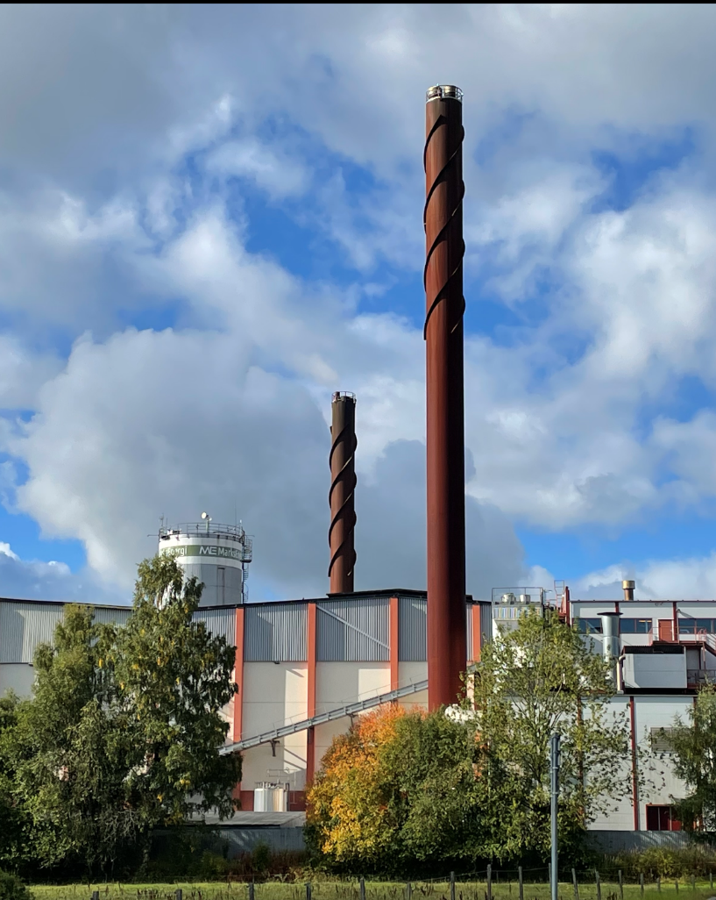

Vår vision är att ge Markborna framtidens digitala möjligheter och energislag. Klimatsmart, tryggt och nära

Med vänlig hälsning
Marks Energi AB
Jörgen Eriksson, VD

